Utbildningen är en basutbildning som återkommer ungefär vart tredje år.

**Tid och plats:**

2024-09-20 klockan 08:30-12:00 på Qulturum, Hus B4, Länssjukhuset Ryhov,(se bifogad karta). Registrering mellan klockan 08:15-08:30.

**Att tänka på**

Det kan vara svårt med parkering så kom i god tid!

**Målgrupp:**

Föräldrar och anhöriga till barn med diagnosen epilepsi.

I**nnehåll:**

* Olika former av epilepsi
* Behandling
* Kognitiva konsekvenser
* Omvårdnad och samhällsstöd

**Medverkande:**

Personal från epilepsiteamet för barn och ungdomar samt från Barn- och ungdomshabiliteringen i Jönköpings län.

**Kostnad:**

Kursen är kostnadsfri. Förmiddagsfika serveras till självkostnadspris 40 kr, kontant eller Swish.

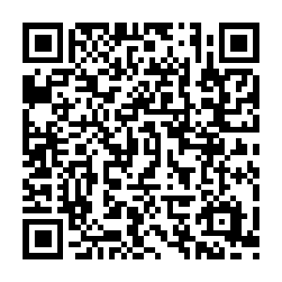

**Anmälan:**

Anmälan senast 2024-09-02 via [lok.rjl.se/extern](https://lok.rjl.se/extern/index.aspx?ReturnUrl=%2fextern).

Du kan även anmäla dig via telefon 010-242 43 50,

vardagar 08.00-12.00, uppge då din mailadress.

Begränsat antal platser. Om båda föräldrarna anmäler sig görs en anmälan per person.

Om du behöver ta ledigt från ditt arbete kan du ansöka om tillfällig föräldrapenning eller kontaktdag om ditt barn ännu inte fyllt 16 år. Kontakta Försäkringskassan innan och ta reda på vad som gäller i ditt fall.

**Att tänka på:**

Vid anmälan via internet och telefon behöver vi veta ditt barns namn och ålder, ert namn och telefonnummer samt eventuella allergier. Meddela även om du behöver tolk.

**OBS! Barnet/ungdomen ska inte vara med!**

**Välkommen!** Sophia Nöremark, Isabell Bergenholtz och Linda Brobakken.